INDICAÇÃO Nº 401/2015

INDICO ao Prefeito Municipal, Exm°. Sr. Fernando Galvão Moura, nos termos regimentais, juntamente com o Diretor do SAAEB – Serviço Autônomo de Água e Esgoto e do Departamento Municipal de Obras, Sr. Gilmar Feltrim, para que viabilizem a recuperação das vias que possuem sua pavimentação de Paralelepípedo no centro da cidade.

Justificativa

Faz-se necessário a recuperação das vias pavimentadas com paralelepípedo no centro da cidade devido ao deterioramento que vários trechos estão apresentação como desnível agudo, buracos, paralelepípedos soltos, trechos com massa asfáltica encima dos paralelepípedos e tais ocorrências têm dificultado o transito principalmente de motos, é um setor de grande movimento de veículos, com passagem de ônibus circular, principalmente no horário comercial por se tratar de vias que levam ao centro da cidade. As reclamações de moradores e usuários são inúmeras.
Faz-se necessário em vias como, por exemplo, na Rua XV de Novembro, Rua Nossa Senhora de Fátima e Rua Cel. Coronel João Manoel, a retirada da terra que está contaminada com óleo e umidade devido à infiltração, em alguns locais há empoçamento de água. É necessário, o que poderá ser comprovado, a compactação do solo para depois serem recolocados os paralelepípedos e assim oferecer segurança para a comunidade que utiliza essas vias.
Como também pode ser observado na Rua XV de Novembro, a passagem de Ônibus Circular é feita com muita dificuldade devido ao estreitamento da via, o que causa muito transtorno para os motoristas na hora que se dirigem para o ponto localizado na Praça Barão do Rio Branco, várias colisões já foram registradas nesse trecho. É preciso fazer um estreitamento na calçada, como foi feito em outras vias, aproximadamente de uns 40 cm, para assim facilitar o fluxo de veículos com segurança.
As fotos em anexo podem exemplificar alguns dos problemas existentes.
Peço ao Prefeito e ao Diretor que viabilizem esta indicação, pois a mesma é de extrema necessidade.

Bebedouro, Capital Nacional da Laranja, 02 de Setembro de 2015.

Waldomiro Carlos Zola (Mirim Zola)

VEREADOR – PPS

Ind047-15

Rua XV de Novembro

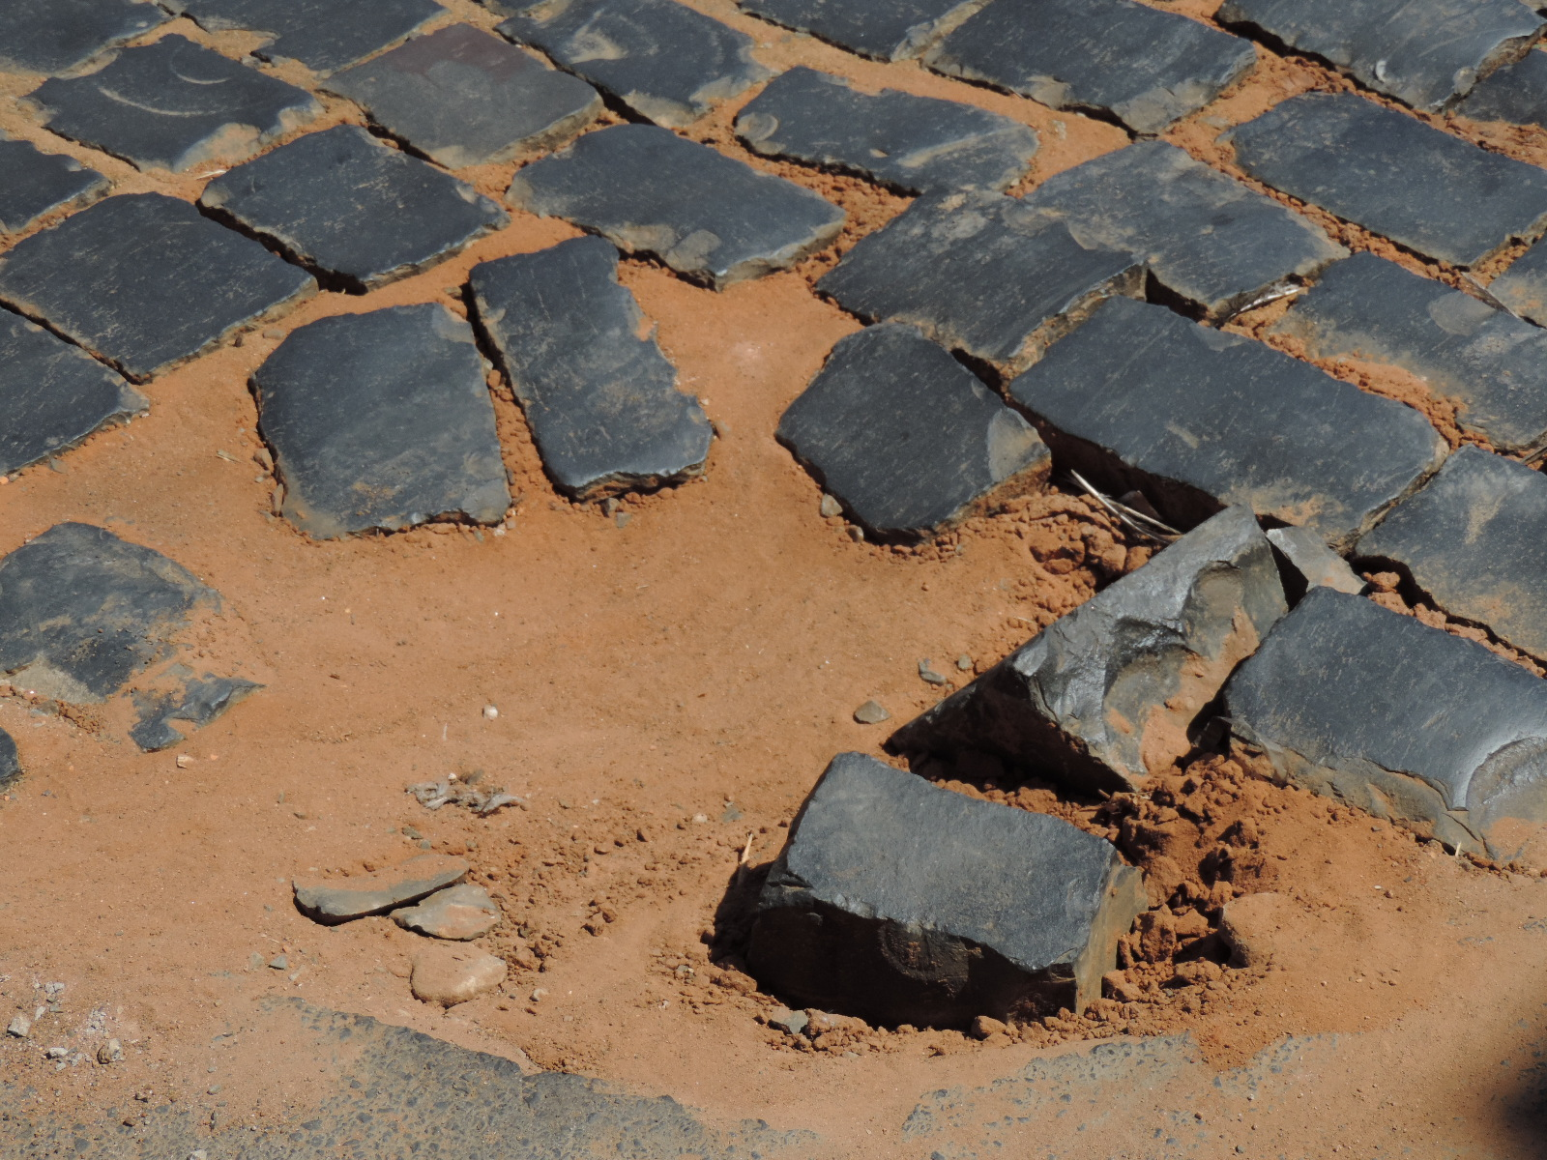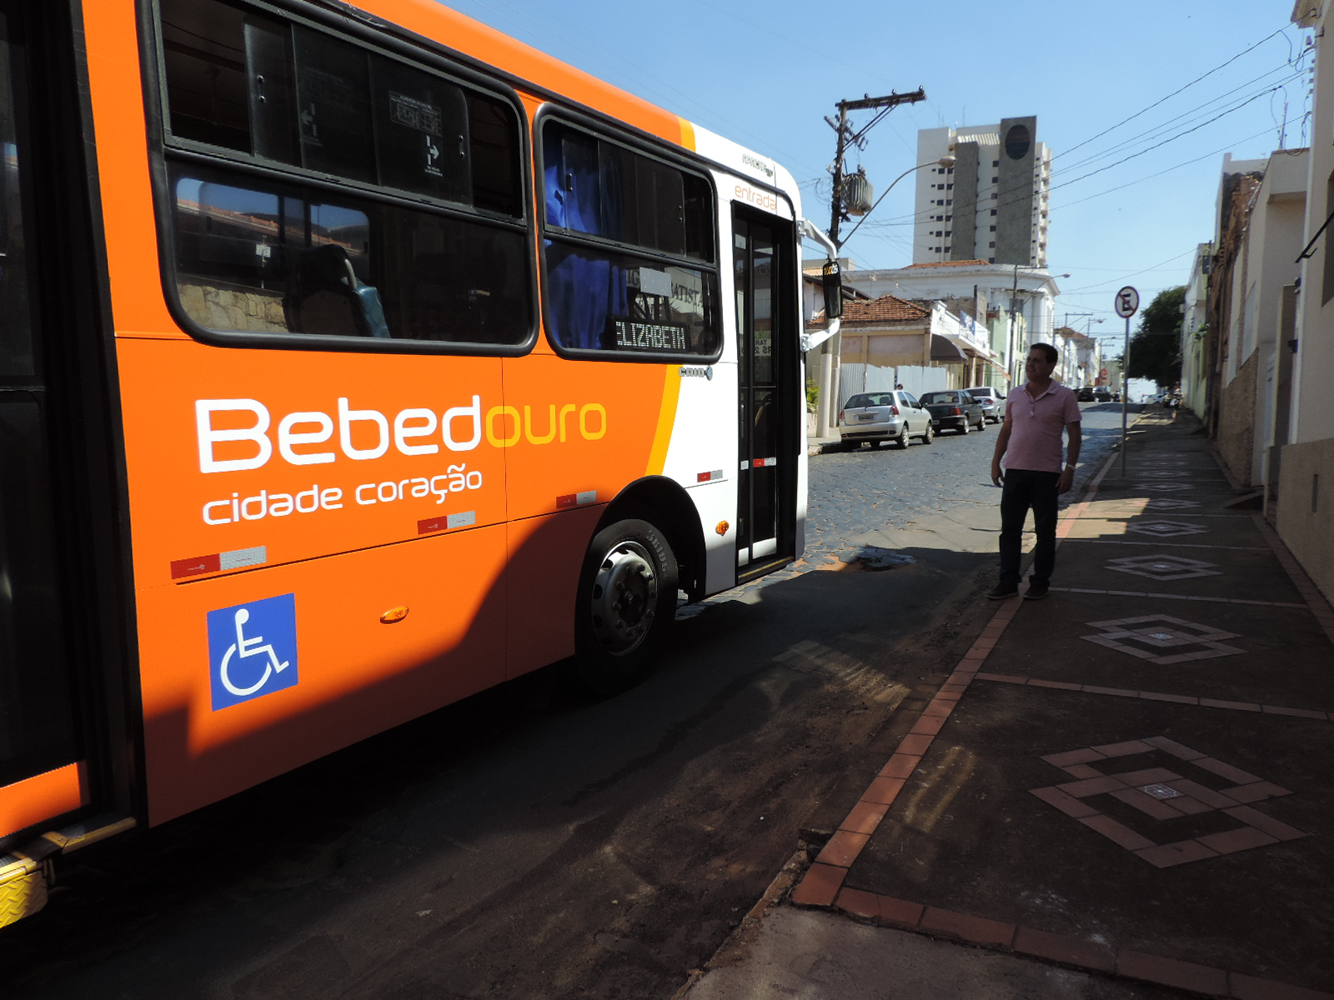

Rua Nossa Senhora de Fátima

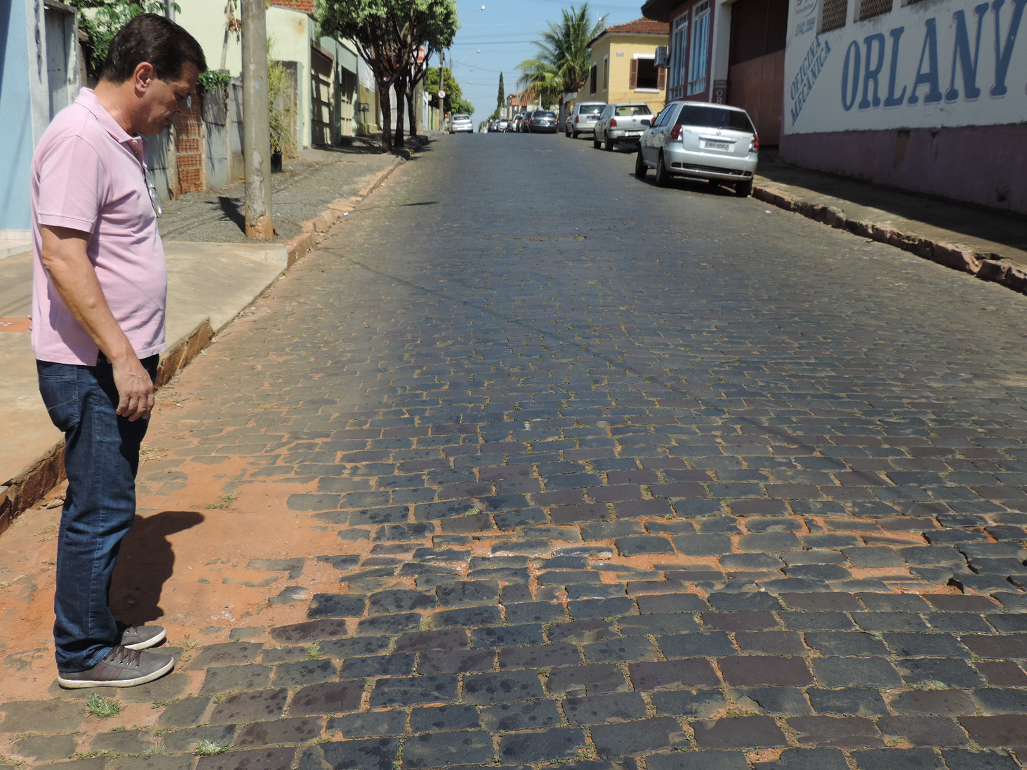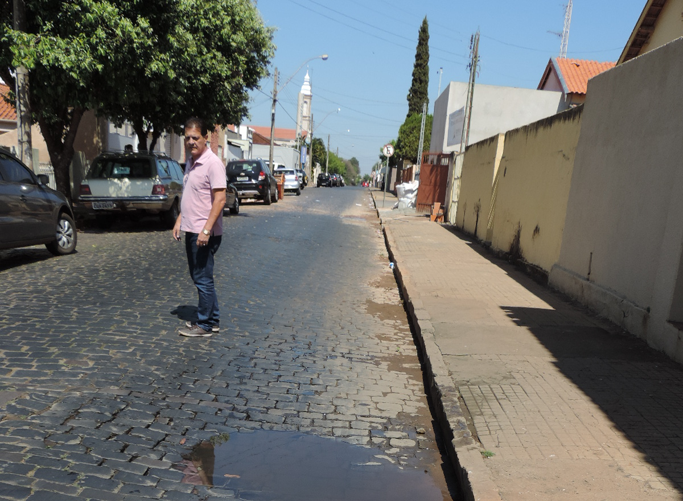

Rua Cel. Coronel João Manoel

